Отчет по лабораторной работе №6

Шубина София Антоновна

Содержание

# 1 Цель работы

Освоение арифметических инструкций языка ассемблера NASM.

#Порядок выполнения лабораторной работы

1. Создадим каталог для программам лабораторной работы No 6, перейдем в него и создадим файл lab6-1.asm: mkdir ~/work/arch-pc/lab06 cd ~/work/arch-pc/lab06 touch lab6-1.asm (рис ??)

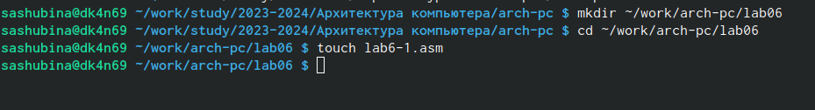

Создадим каталог и файл

1. Рассмотрим примеры программ вывода символьных и численных значений. Програм- мы будут выводить значения записанные в регистр eax. Введем в файл lab6-1.asm текст программы из листинга 6.1. В данной программе в регистр eax записывается символ 6 (mov eax,‘6’), в регистр ebx символ 4 (mov ebx,‘4’). Далее к значению в регистре eax прибавляем значение регистра ebx (add eax,ebx, результат сложения запишется в регистр eax). Далее выводим результат. Так как для работы функции sprintLF в регистр eax должен быть записан адрес, необходимо использовать до- полнительную переменную. Для этого запишем значение регистра eax в переменную buf1 (mov [buf1],eax), а затем запишем адрес переменной buf1 в регистр eax (mov eax,buf1) и вызовем функцию sprintLF.

Листинг 6.1. Программа вывода значения регистра eax %include ‘in_out.asm’ SECTION .bss buf1: RESB 80 SECTION .text GLOBAL _start _start: mov eax,‘6’ mov ebx,‘4’ add eax,ebx mov [buf1],eax mov eax,buf1 call sprintLF call quit (рис ??) 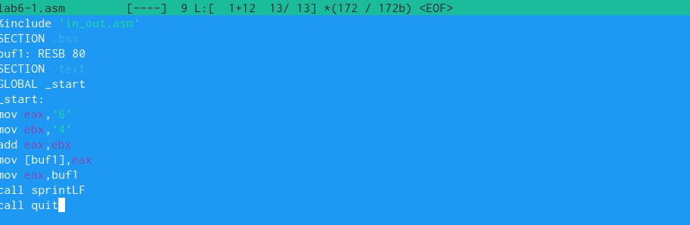

Создаем исполняемый файл и запускаем его. nasm -f elf lab6-1.asm ld -m elf_i386 -o lab6-1 lab6-1.o ./lab6-1 (рис ??)

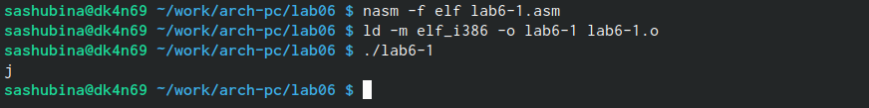

Создаем файл и запускаем его

ВАЖНО! Для корректной работы программы подключаемый файл in_out.asm должен лежать в том же каталоге, что и файл с текстом программы. Перед созданием исполня- емого файла создайте копию файла in_out.asm в каталоге ~/work/arch-pc/lab06. В данном случае при выводе значения регистра eax мы ожидаем увидеть число 10. Однако результатом будет символ j. Это происходит потому, что код символа 6 равен 00110110 в двоичном представлении (или 54 в десятичном представлении), а код символа 4 – 00110100 (52). Команда add eax,ebx запишет в регистр eax сумму кодов – 01101010 (106), что в свою очередь является кодом символа j (см. таблицу ASCII в приложении). 3. Далее изменим текст программы и вместо символов, запишем в регистры числа. Ис- правим текст программы (Листинг 6.1) следующим образом: заменим строки

mov eax,‘6’ mov ebx,‘4’ на строки mov eax,6 mov ebx,4 (рис ??)

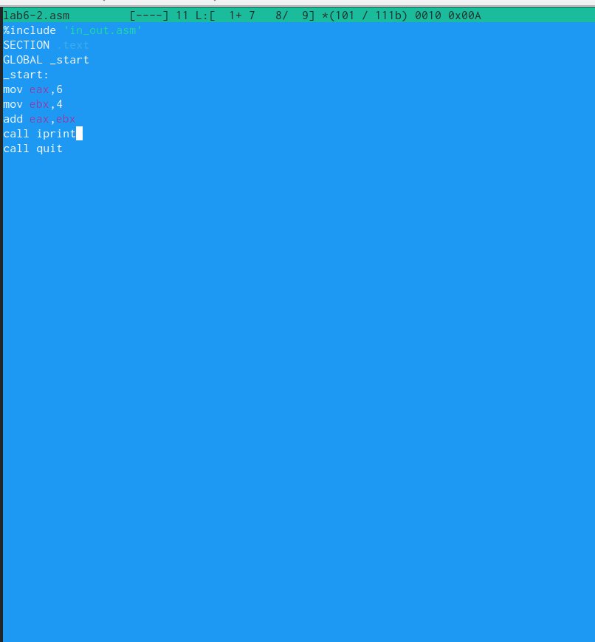

Изменяем текст программы

Создадим исполняемый файл и запустим его. (рис ??)

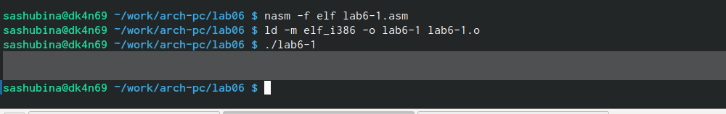

Запуск исполняемого файла

Как и в предыдущем случае при исполнении программы мы не получим число 10. В данном случае выводится символ с кодом 10. Пользуясь таблицей ASCII определим какому символу соответствует код 10: LF, символ переноса строки Отображается ли этот символ при выводе на экран?-нет, не отображается 4. Как отмечалось выше, для работы с числами в файле in_out.asm реализованы подпро- граммы для преобразования ASCII символов в числа и обратно. Преобразуем текст программы из Листинга 6.1 с использованием этих функций. Создадим файл lab6-2.asm в каталоге ~/work/arch-pc/lab06 и введем в него текст про- граммы из листинга 6.2. touch ~/work/arch-pc/lab06/lab6-2.asm Листинг 6.2. Программа вывода значения регистра eax %include ‘in_out.asm’ SECTION .text GLOBAL _start _start: mov eax,‘6’ mov ebx,‘4’ add eax,ebx call iprintLF call quit (рис ??)

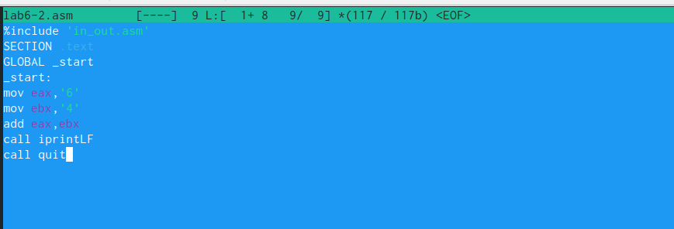

Ввод текста програмы

Создадим исполняемый файл и запустим его. nasm -f elf lab6-2.asm ld -m elf_i386 -o lab6-2 lab6-2.o ./lab6-2 (рис ??)

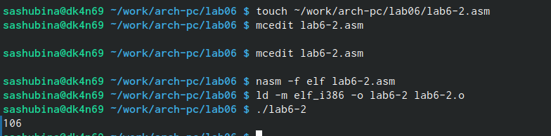

Создание и запуск исполняемого файла

В результате работы программы мы получим число 106. В данном случае, как и в первом, команда add складывает коды символов ‘6’ и ‘4’ (54+52=106). Однако, в отличии от программы из листинга 6.1, функция iprintLF позволяет вывести число, а не символ, кодом которого является это число. 5. Аналогично предыдущему примеру изменим символы на числа. Заменим строки mov eax,‘6’ mov ebx,‘4’ на строки mov eax,6 mov ebx,4 Создадим исполняемый файл и запустим его. (рис ??)

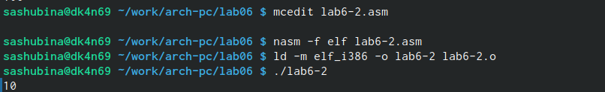

Создание и запуск исполняемого файла

Какой результат будет получен при исполне- нии программы? Результат-10, при чем результат вывелся с новой строки Заменим функцию iprintLF на iprint. Создадим исполняемый файл и запустим его. Чем отличается вывод функций iprintLF и iprint? iprintLF- это вывод результата с новой строки iprint- результат выводится в прошлую строку (рис ??)

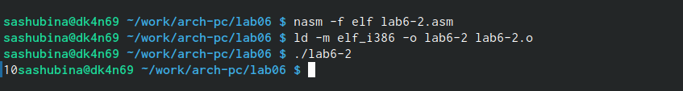

Создание и запись исполняемого файла с функцией iprint

1. В качестве примера выполнения арифметических операций в NASM приведем про- грамму вычисления арифметического выражения 𝑓(𝑥) = (5 ∗ 2 + 3)/3. Создадим файл lab6-3.asm в каталоге ~/work/arch-pc/lab06: touch ~/work/arch-pc/lab06/lab6-3.asm Внимательно изучим текст программы из листинга 6.3 и введем в lab6-3.asm. Листинг 6.3. Программа вычисления выражения 𝑓(𝑥) = (5 ∗ 2 + 3)/3 ;——————————– ; Программа вычисления выражения ;——————————– %include ‘in_out.asm’ ; подключение внешнего файла SECTION .data div: DB ‘Результат:’,0 rem: DB ‘Остаток от деления:’,0 ECTION .text GLOBAL _start _start: ; —- Вычисление выражения mov eax,5 ; EAX=5 mov ebx,2 ; EBX=2 mul ebx ; EAX=EAX*EBX add eax,3 ; EAX=EAX+3 xor edx,edx ; обнуляем EDX для корректной работы div mov ebx,3 ; EBX=3 div ebx ; EAX=EAX/3, EDX=остаток от деления mov edi,eax ; запись результата вычисления в ‘edi’ ; —- Вывод результата на экран mov eax,div ; вызов подпрограммы печати call sprint ; сообщения ‘Результат:’ mov eax,edi ; вызов подпрограммы печати значения call iprintLF ; из ‘edi’ в виде символов mov eax,rem ; вызов подпрограммы печати call sprint ; сообщения ‘Остаток от деления:’ mov eax,edx ; вызов подпрограммы печати значения call iprintLF ; из ‘edx’ (остаток) в виде символов call quit ; вызов подпрограммы завершения

Создадим исполняемый файл и запустим его. Результат работы программы должен быть следующим:

user@dk4n31:~   
./lab6-3  
Результат: 4  
Остаток от деления: 1  
user@dk4n31:~$ (рис @fig:010)

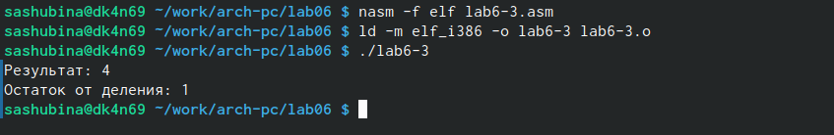 Изменим текст программы для вычисления выражения 𝑓(𝑥) = (4 ∗ 6 + 2)/5. Создадим исполняемый файл и проверьте его работу. (рис ??)

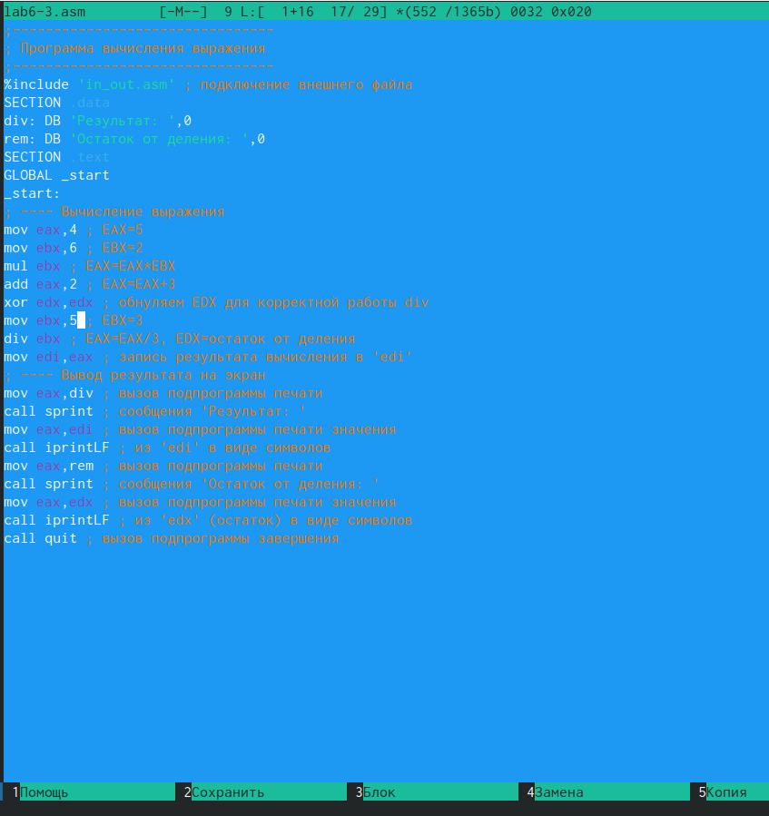

Изменение текста программы

(рис ??)

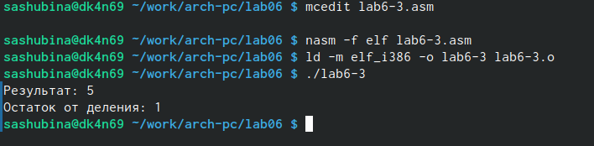

Создание и проверка работы исполняемого файла

1. В качестве другого примера рассмотрим программу вычисления варианта задания по номеру студенческого билета, работающую по следующему алгоритму: • вывести запрос на введение No студенческого билета ычислить номер варианта по формуле: (𝑆𝑛 mod 20) + 1, где 𝑆𝑛 – номер студен- ческого билета (В данном случае 𝑎 mod 𝑏 – это остаток от деления 𝑎 на 𝑏). • вывести на экран номер варианта. В данном случае число, над которым необходимо проводить арифметические операции, вводится с клавиатуры. Как отмечалось выше ввод с клавиатуры осуществляется в символь- ном виде и для корректной работы арифметических операций в NASM символы необхо- димо преобразовать в числа. Для этого может быть использована функция atoi из файла in_out.asm. Создадим файл variant.asm в каталоге ~/work/arch-pc/lab06: touch ~/work/arch-pc/lab06/variant.asm (рис ??)



Создание файла в каталоге

Внимательно изучим текст программы из листинга 6.4 и введем в файл variant.asm. Листинг 6.4. Программа вычисления вычисления варианта задания по номеру студенческого билета ;——————————– ; Программа вычисления варианта ;——————————– %include ‘in_out.asm’ SECTION .data msg: DB ‘Введите No студенческого билета:’,0 rem: DB ‘Ваш вариант:’,0 SECTION .bss x: RESB 80 SECTION .text GLOBAL _start _start: mov eax, msg call sprintLF mov ecx, x mov edx, 80 call sread mov eax,x ; вызов подпрограммы преобразования call atoi ; ASCII кода в число, eax=x xor edx,edx mov ebx,20 div ebx inc edx mov eax,rem call sprint mov eax,edx call iprintLF call quit (рис ??)

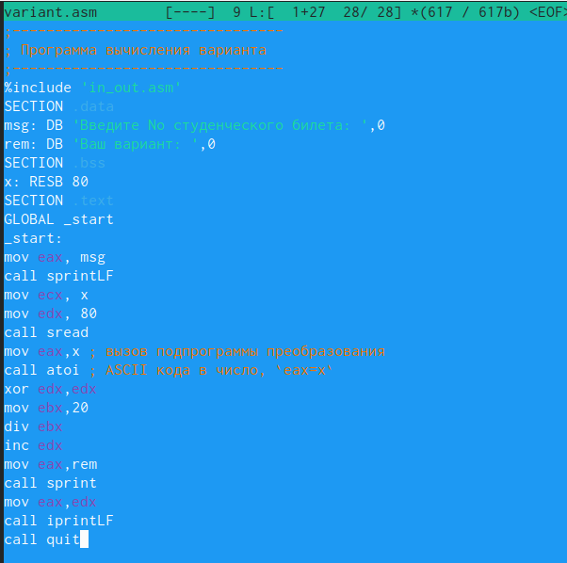

Ввод текста программы

Создадим исполняемый файл и запустим его. Проверим результат работы программы вычислив номер варианта аналитически. (рис ??)

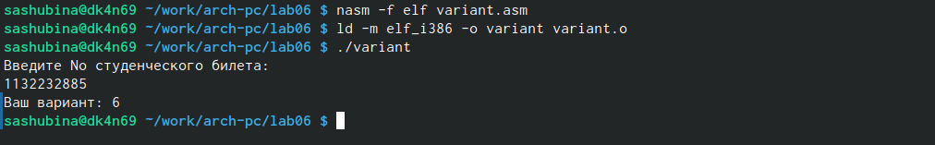

Создание и запуск исполняемого файла

Включим в отчет по выполнению лабораторной работы ответы на следующие вопросы: 1. Какие строки листинга 6.4 отвечают за вывод на экран сообщения ‘Ваш вариант:’? rem: DB ‘Ваш вариант:’ в строке объявляется переменнная,куда и записывается искомая строка mov eax,rem - помещаем строку в регистр eax call sprint -вызываем подпрограмму вывода из файла in_out.asm 2. Для чего используется следующие инструкции? mov ecx, x mov edx, 80 call sread Инструкции используются для того, чтобы ввести с клавиатуры строку отведённого размера (80) и поместить её по адресу x. Для этого x помещаем в регистр ecx, а длину строки (80) - в регистр edx. call sread - вызовает функции печати. 3. Для чего используется инструкция “call atoi”? Инструкция call atoi используется для преобразования символов в числа. 4. Какие строки листинга 6.4 отвечают за вычисления варианта? mov eax,x -поместили x в регистр eax call atoi -преобразование символов в число xor edx,edx -обнуляем edx mov ebx,20 -поместили в регистр ebx число 20 div ebx -поделили число, лежащее в eax, на число, лежащее в ebx •inc edx ;edx + 1 5. В какой регистр записывается остаток от деления при выполнении инструкции “div ebx”? Остаток от деления при выполнении div ebx записывается в регистр edx. 6. Для чего используется инструкция “inc edx”? Инструкция inc edx используется для увеличение значения регистра edx на 1. 7. Какие строки листинга 6.4 отвечают за вывод на экран результата вычислений? mov eax,edx ;помещаем результат вычислений в регистр eax call iprintLF ;выводим на экран содержимое регистра eax #Задания для самостоятельной работы Написать программу вычисления выражения 𝑦 = 𝑓(𝑥). Программа должна выводить выражение для вычисления, выводить запрос на ввод значения 𝑥, вычислять задан- ное выражение в зависимости от введенного 𝑥, выводить результат вычислений. Вид функции 𝑓(𝑥) выбрать из таблицы 6.3 вариантов заданий в соответствии с номером полученным при выполнении лабораторной работы. Создайте исполняемый файл и проверьте его работу для значений 𝑥1 и 𝑥2 из 6.3. Мой вариант - №6 6: 𝑥3/2 + 1 х1=2 х2= 5 При выполнении задания преобразовывать (упрощать) выражения для 𝑓(𝑥) нельзя. При выполнении деления в качестве результата можно использовать только целую часть от деления и не учитывать остаток (т.е. 5 ∶ 2 = 2) (рис ??)

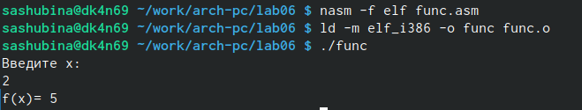

Создание и запуск исполняемого файла

(рис ??)

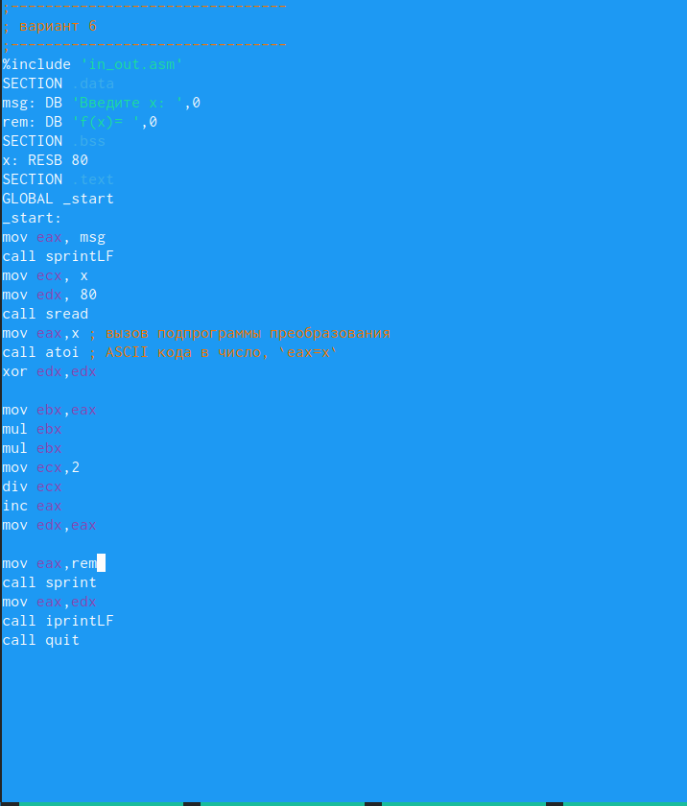

Ввод прирограммы

;--------------------------------  
; вариант 6  
;--------------------------------  
%include 'in_out.asm'  
SECTION .data  
msg: DB 'Введите x: ',0  
rem: DB 'f(x)= ',0  
SECTION .bss  
x: RESB 80  
SECTION .text  
GLOBAL _start  
_start:  
mov eax, msg  
call sprintLF  
mov ecx, x  
mov edx, 80  
call sread  
mov eax,x ; вызов подпрограммы преобразования  
call atoi ; ASCII кода в число, `eax=x`  
xor edx,edx  
  
mov ebx,eax  
mul ebx  
mul ebx  
mov ecx,2  
div ecx  
inc eax  
mov edx,eax  
  
mov eax,rem  
call sprint  
mov eax,edx  
call iprintLF  
call quit

# 2 Вывод

Я освоила арифметические инструкции языка ассемблера NASM.

# Список литературы

1. GDB: The GNU Project Debugger. — URL: https://www.gnu.org/software/gdb/.
2. GNU Bash Manual. — 2016. — URL: https://www.gnu.org/software/bash/manual/.
3. Midnight Commander Development Center. — 2021. — URL: https://midnight-commander. org/.
4. NASM Assembly Language Tutorials. — 2021. — URL: https://asmtutor.com/.
5. Newham C. Learning the bash Shell: Unix Shell Programming. — O’Reilly Media, 2005. — 354 с. — (In a Nutshell). — ISBN 0596009658. — URL: http://www.amazon.com/Learning- bash-Shell-Programming-Nutshell/dp/0596009658.
6. Robbins A. Bash Pocket Reference. — O’Reilly Media, 2016. — 156 с. — ISBN 978-1491941591.
7. The NASM documentation. — 2021. — URL: https://www.nasm.us/docs.php.
8. Zarrelli G. Mastering Bash. — Packt Publishing, 2017. — 502 с. — ISBN 9781784396879.
9. Колдаев В. Д., Лупин С. А. Архитектура ЭВМ. — М. : Форум, 2018.
10. Куляс О. Л., Никитин К. А. Курс программирования на ASSEMBLER. — М. : Солон-Пресс,
11. Новожилов О. П. Архитектура ЭВМ и систем. — М. : Юрайт, 2016.
12. Расширенный ассемблер: NASM. — 2021. — URL: https://www.opennet.ru/docs/RUS/nasm/.
13. Робачевский А., Немнюгин С., Стесик О. Операционная система UNIX. — 2-е изд. — БХВ- Петербург, 2010. — 656 с. — ISBN 978-5-94157-538-1.
14. Столяров А. Программирование на языке ассемблера NASM для ОС Unix. — 2-е изд. — М. : МАКС Пресс, 2011. — URL: http://www.stolyarov.info/books/asm_unix.
15. Таненбаум Э. Архитектура компьютера. — 6-е изд. — СПб. : Питер, 2013. — 874 с. — (Классика Computer Science).
16. Таненбаум Э., Бос Х. Современные операционные системы. — 4-е изд. — СПб. : Питер,
17. — 1120 с. — (Классика Computer Science)